الجهاز الهضمي
يعتبر الجهاز الهضمي من أهم الأجهزة الموجودة في جسم الإنسان وهو المسؤول عن تفتيت الطعام وإيصال الطعام إلى القلب والأوعية الدموية ليتم الإستفادة منها وتوزيعها على باقي الجسم ، ويتكون الجهاز الهضمي من عدة أعضاء والتي تبدأ من فتحة الفم إلى فتحة الشرج ، ويبلغ طول الجهاز الهضمي 9 أمتار .
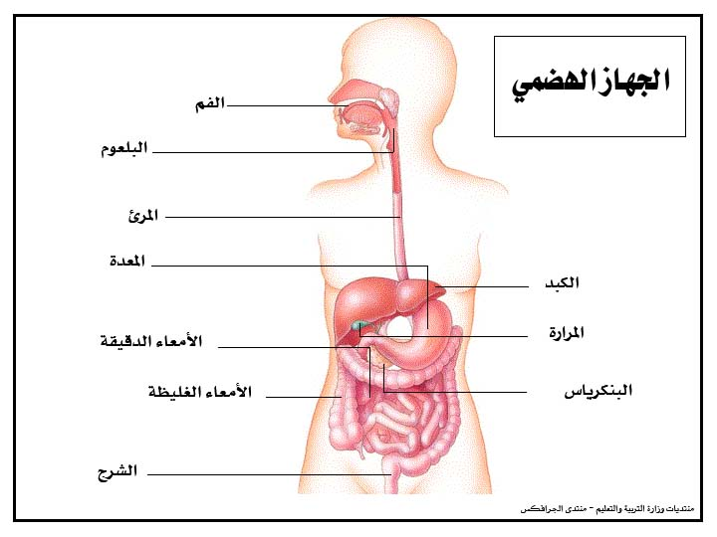
مكونات الجهاز الهضمي
الأعضاء الرئيسية : يتكون الجهاز الهضمي من أعضاء رئيسية وهي : الفم ، البلعوم ، المرئ ، المعدة ، الأمعاء الدقيقة والغليظة . الأعضاء الثانوية : يتكون الجهاز الهضمي من أعضائ ثانوية وهي : الأسنان ، الغدد اللعابية ، اللسان ، الكبد ، المرارة ، البنكرياس ، وكل عضو مسؤول عن إتمام مهمة معينة لإتمام العملية الرئيسية وهي الهضم .
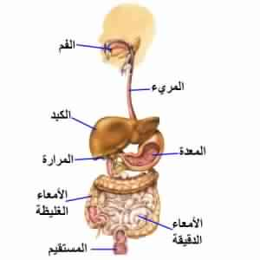
طريقة عمل الجهاز الهضمي
الجهاز الهضمي مبطن من الداخل بغشاء يعرف بالغشاء المخاطي وهو موجود في الفم والمعدة والأمعاء الدقيقة ، وهذا الغشاء يحتوي على غدد صغيرة تقوم بإفراز مواد تساعد في عملية الهضم ، ويعتبر الجهاز الهضمي المسؤول عن نقل الغذاء الممتص إلى الأوعية الدموية والقلب والتي يتم من خلالها عملية نقل الغذاء إلى باقي الجسم كافة ، والتي يتم في الجهاز الهضمي عملية تكسير الطعام وتفتيته إلى جزيئات صغيرة يسهل نقلها في الجسم للإستفادة منها وامتصاصها .
يقوم الجهاز الهضمي بعمل عمليات معقدة بواسطة الأنزيمات والمواد الكيميائية لتحويل الطعام إلى أحماض أمينية ودهنية وسكرية والتي يتم نقلها إلى الدم لينقلها إلى باقي الجسم .
طريقة الهضم بالتسلسل
تعتبر حركة الطعام من الفم إلى فتحة الشرج من أهم أساسيات عمل الجهاز الهضمي والذي يتم من خلال أربع مراحل وهي :
- تناول الطعام : وهي عملية وصول الطعام إلى الفم ووضعها بداخلها .
- عملية المضغ : وهذه العملية تتم في الفم ليتم تفتيت وتكسير جزيئات الطعام الكبيرة إلى جزيئات صغيرة جدا . عملية البلع : ومن بعد تفتيت الطعام إلى جزيئات صغيرة أصبح من المقدور بلع الطعام إلى الداخل ، وذلك بدخول الطعام من الفم إلى المعدة وذلك بمرور على البلعوم والمرئ .
- الحركة الدودية : هي عبارة عن مجموعة من الإنقباضات المستمرة والتي تتحرك بشكل منتظم وتعمل على تمرير الطعام من الفم إلى المعدة ليتم بعدها تفتيت الظعام إلى جزيئات صغيرة يسهل إمتصاصها
.

